Дәріс.

Тақырыбы: Сәндік өсімдіктану
Дәрістің мақсаты мен міндеті: сәндік өсімдік шаруашылығының агротехнологиялық негіздері, негізгі тәсілдері ең маңызды көрсеткіші принциптерін меңгеру, Қазақстанның орман өсетін аймақтарын оқып-үйрену

Дәрістің жоспары:

Сәндік бұталар түрлері
Жіктеу негізінде сәндік бұталардың тән ерекшеліктері жатыр. Олардың арасында жарық сүйгіш, түсі, ұшар басының пішіні мен тығыздығы, сыртқы түрі, биіктігі бар. Соңғы көрсеткіш тірі қоршау жасау кезінде ерекше маңызға ие. Бұл жағдайда бұталардың гүлдері ғана емес, шипалары да болуы мүмкін.
бұталы сәндік өсімдіктер жеміс беретін және гүлденетін болып бөлінеді.
3. Қыс айларына төзімді Сәндік бұталар
3.1 Сирень
3.2 Чубушник
3.3 Ломоносов (клематис))
3.4 Спирея
3.5 Гортензия
3.6 Вереска
3.7 Буддлея
4 Бақ үшін мәңгі жасыл бұталар
5 . Бақша үшін таңбалы жапырақты бұталар
5.1 Дерен
5.2 Падуб
5.3 Вейгел
5.4 Лещина
5.5 Скумпия
5.6 көпіршігі
6. бақша үшін экзотикалық бұталар
6.1 ағаш тәрізді пион
6.2 Раушан
6.3 Камелия
6.4 Гибискус (қытай раушаны)
6.5 Акация
6.6 Рододендрон
7 . Сәндік жеміс бұталар үшін бақ, олар пайдалануға болады
7.1 Дерен
7.2 қайың
7.3 Айва
7.4 Кизильник
7.5 Барбарис
7.6 Магнолия
7.7 итмұрын
7.8 долана
7.9 ырғақ
7.10 Бузина
7.11 Калина

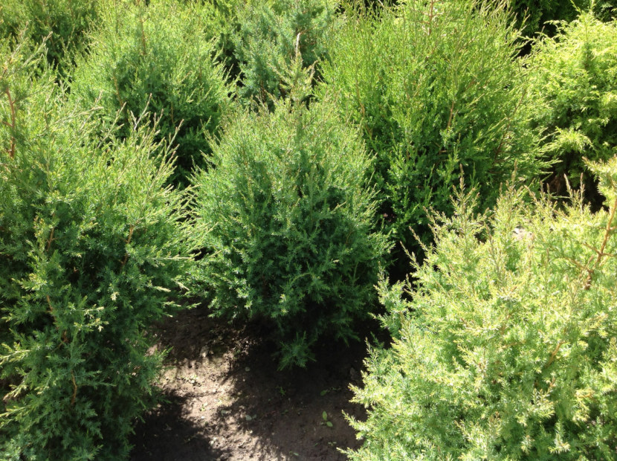
сәндік өсімдіктер бұтасы

